Bieflapjes met spruiten
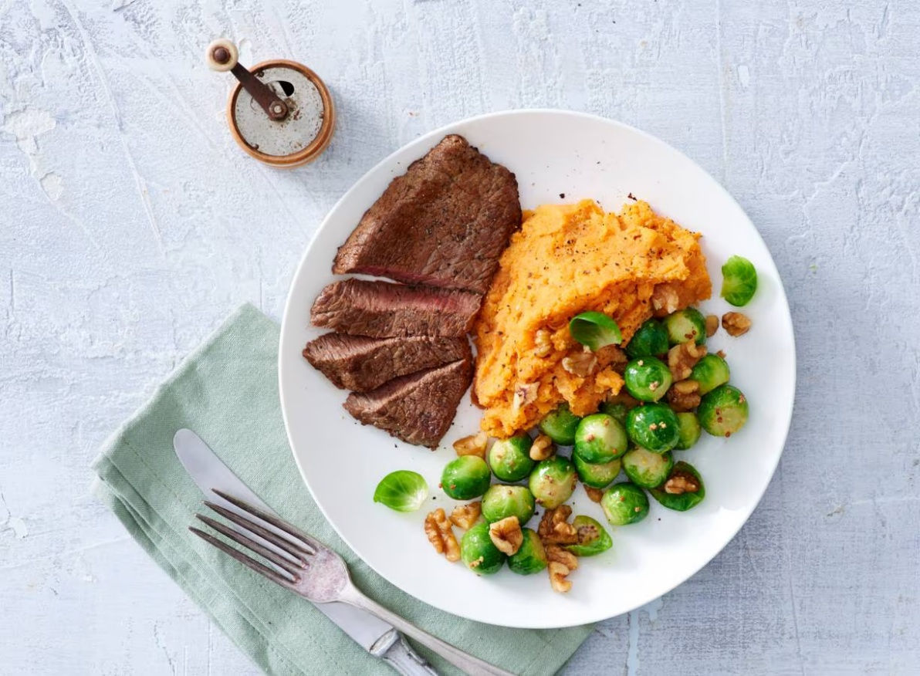

Ingrediënten: Aantal personen 2
- 500 g zoete aardappelen 250 g kleine spruiten
- 150 g bieflappen 2 el traditionele olijfolie
- 1 el ongebrande walnoten ½ el grove Zaanse mosterd

Aan de slag:
Schil de aardappelen, snijd in gelijke stukken en kook ze in 10 min. gaar. Maak de spruiten schoon en kook ze in een andere pan in 6 min. beetgaar. Dep ondertussen het vlees droog met keukenpapier en bestrooi met peper en zout. Verhit de olie in een koekenpan en bak het vlees in 5 min. goudbruin. Keer halverwege. Neem uit de pan en dek af met aluminiumfolie. Hak de walnoten grof.
Giet de spruiten af en schep om met de mosterd en walnoten. Giet de aardappelen af en stamp met de pureestamper tot een grove puree. Breng op smaak met peper. Serveer de bieflapjes met de zoete-aardappelpuree en spruiten.

